Notícias
Movimento das águas

PROJETO DE PESQUISA, INOVAÇÃO E EXTENSÃO DA UNIVERSIDADE DE BRASÍLIA JUNTO AOS MOVIMENTOS SOCIAIS

TÍTULO: ENFRENTANDO O COVID 19 E SUAS RELAÇÕES SOCIOAMBIENTAIS; EMPODERAMENTO DE REDES LOCAIS PARA ACESSO A ÁGUA COMO DIREITO NAS ÁREAS RELEVANTE INTERESSE SOCIAL (ARIS) NO DF.
PROJETO “VIDA E ÁGUA NAS ARIS”
O direito à água é lei. Conhecida como a lei das águas, a Lei n° 9.433, de 8 de janeiro de 1997, que institui a Política Nacional de Recursos Hídricos (PNRH) sendo um dos objetivos assegurar água para as atuais e futuras gerações em padrões de quantidade e qualidade.
Com base legal no direito à água, os movimentos sociais se uniram e escreveram o Projeto de Pesquisa, Inovação e Extensão com o objetivo de garantir a “Vida e Água” nas Áreas de Relevante Interesse Social (ARIS) em um tempo surreal de pandemia do COVID-19.
Neste momento de isolamento devido a pandemia, os atores sociais estão trabalhando via plataforma, duas vezes por semana. Às segundas-feiras os encontros são para alinhamento da base teórica do projeto com apresentações de comissões que compõem o projeto a partir da teoria e da prática. Já foi alinhado à comissão de pesquisa–ação, socioambiental, direito achado nas ruas, geografia crítica, comissão da saúde coletiva, comissão da comunicação. O Alinhamento do projeto ainda contara com mais duas comissões, educação popular e o serviço social e também comissão do trabalho, já as quintas-feiras o trabalho é relacionado à gestão do projeto.
Como a Campanha “LIGA DAS ÁGUAS” o movimento conquistou sua primeira vitória. No dia 14 de maio de 2020 com o depoimento de Anderson (Mc Docinho) de Brenda e da Joana D’Arc que relataram o constrangimento por não ter acesso à água em meio à pandemia Covid 19. Desta forma o movimento pressionou os órgãos responsáveis pelo assunto e conquistaram a religação de água.
Outro passo importante da pesquisa foi a primeira live no dia 25/05/2020 para apresentação de dois documentos, um abaixo assinado e o documento de fundamentação referente ao direito a água nas ARIS. Ficou agendado uma próxima reunião virtual “O Grande Encontro” no dia 11/06/2020 para apresentar as contribuição da participação social no documento e aprovação. O objetivo será encaminhar os documentos aos Poderes Legislativo, Executivo e Judiciário.

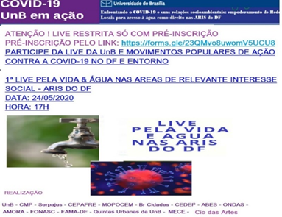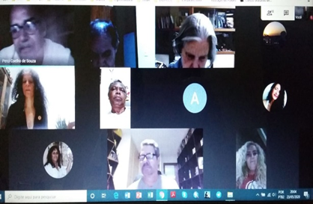

Confira abaixo:
Abaixo Assinado (PELA VIDA E ÁGUA NAS ARIS-DF ( link será disponibilizado no dia 11/6)
Fundamentos pela Vida e pela Água nas ARIS do DF (2) ( link será disponibilizado no dia 11/6)
https://sites.google.com/site/movimentodasaguasdf/home (disponível)
Rádio “Movimento das Águas” (1Minunto)
LinK: https://youtu.be/9xm8jcOorok
CAMPANHA “LIGA DAS ÁGUAS” (Depoimento de João Dark - 5 Min)
https://www.youtube.com/channel/UCyzjiqTrYhTHZjsgUbsl6vw
Parceiros: UnB FAMA-DF CMP SERPAJUS CMP MOPOCEM BR CIDADES AMORA SINDSEP MECE Cia DAS ARTES UNIPAZ OCA DO SOL CPCAM QUINTAS URBANAS DA UnB ABES ONDAS GRITO SOCIAL DAS ÁGUAS e o FONASC.CBH.

Comissão Comunicação
Cristiandrea Ciciliato - FONASC.CBH

